GC1002型手持式金属探测器

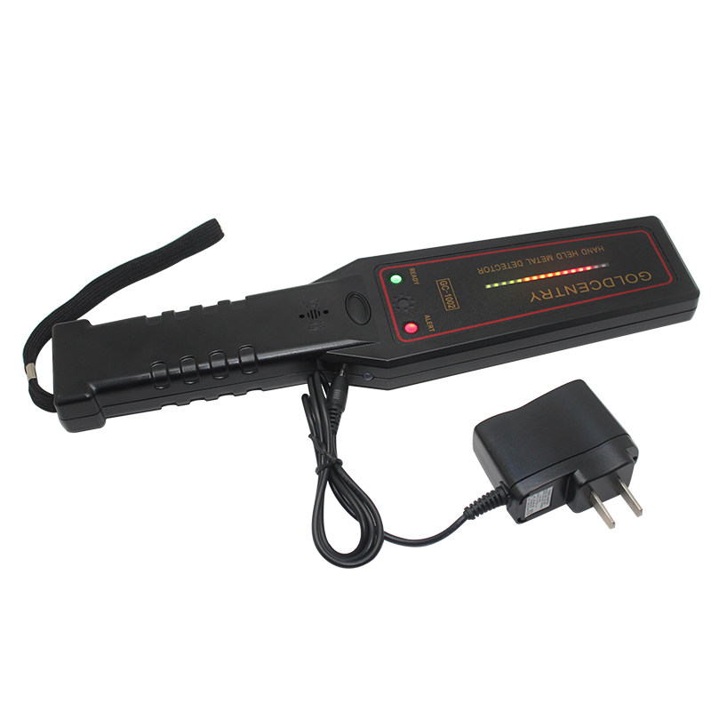
特点
1.流线型外观，小巧精美，便于携带；使用简单、方便，无需调整；
2.超高灵敏度的一款国产金属探测器，在同类产品中可对比进口GARRETT和CEIA品牌；
3.带电池欠压指示灯；当电池电量不足时，侧面黄色 指示灯亮，提醒您及时充电或更换电池；
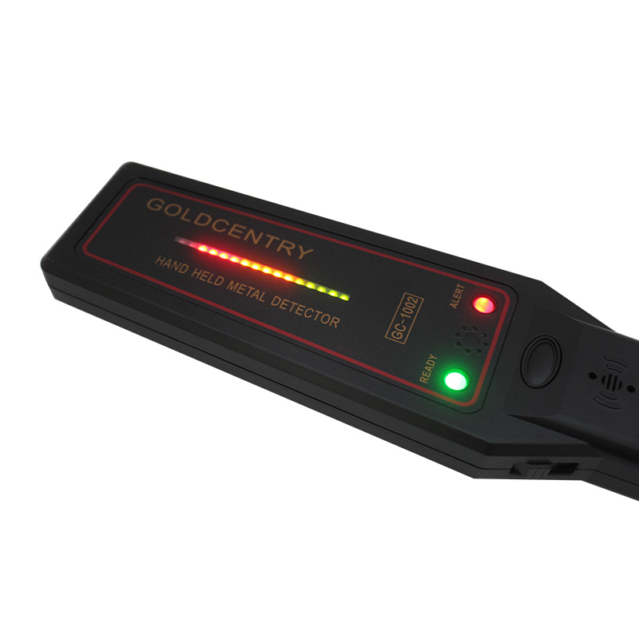
4.用电省，250MA电池充电一次可连续工作40小时以上；当9V电池降至7V左右，探测距离不变；
5.两种报警模式可选：LED灯光鸣声报警或振动报警.
6.重量轻，检测探头面积大，探测速度快；
7.有高、低二种灵敏度选择；
8.有外接充电插孔：安装充电电池后，可直接为本机完全充电；(充电电池与充电器非标配，需另行购买)
9.具有超强的抗震性，坚固耐用，一米高度自由落体无损伤。
技术参数
1、电源：9V标准电池 2、功耗：最大270MW 3、工作频率：22KHZ
4、待机电流：<5MA 5、工作电压：直流7~12V 6、工作温度：-10℃~65℃
7、复位时间: 0.5秒，自动 8、净重：170g(不含电池) 9、尺寸：295mm*68mm*28mm

探测距离
大头针10—30mm 六四式手枪150mm 六寸匕首200mm 直径20mm钢球 90mm

